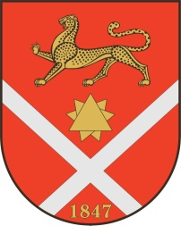

Республика Северная Осетия – Аланияроект
Правобережный район
Бесланское городское поселение

Собрание Представителей Бесланского городского поселения

Решение № 8

от 28 июня 2023г. г. Беслан

«О присвоении звания «Почетный гражданин
г. Беслана» Т.Б. Арчегову»

Руководствуясь Положением «О почетном гражданине г. Беслана», утвержденным решением Собрания представителей Бесланского городского поселения от 26.09.2008 г. № 37 (в редакции решений Собрания представителей Бесланского городского поселения от 29.08.2011 г. № 175, от 30.09.2011 г. №185), Собрание представителей Бесланского городского поселения

РЕШАЕТ:

- За выдающиеся заслуги перед городом в сфере спорта, присвоить звание «Почетный гражданин г. Беслана» Арчегову Тотразу Борисовичу.
- Администрации местного самоуправления Бесланского городского поселения подготовить наградной материал.
- Опубликовать настоящее решение в газете «Жизнь Правобережья».

Глава муниципального образования
Бесланского городского поселения В. Б. Татаров

